FICHE DE PRESENTATION

THEME : Nourrir l’humanité | SOUS-THEME : Qualité et innocuité des aliments : le contenu de nos assiettes

CONSERVATION DES ALIMENTS
Type d'activité :
- Activités documentaires
- Activités expérimentales
Conditions de mise en œuvre :
Contexte et organisation :
- Découverte et réinvestissement
- Durée : 1h30

Pré-requis :
- Les changements d’état
- Composition de l’air
- Les atomes pour comprendre la réaction chimique

Notions et contenus | Compétences attendues
Effet du dioxygène de l’air et de la lumière sur certains aliments.  Rôle de la lumière et de la température dans l’oxydation des produits naturels.  Conservation des aliments par procédé physique et par procédé chimique. | Mettre en œuvre un protocole pour mettre en évidence l’oxydation des aliments.  Distinguer une transformation physique d’une réaction chimique.  Associer un changement d’état à un processus de conservation.  Extraire et organiser des informations pour :  - rendre compte de l’évolution des modes de conservation des aliments  - analyser la formulation d’un produit alimentaire.
Compétences transversales :
- Mobiliser ses connaissances
- Rechercher, extraire, organiser des informations utiles
- Formuler des hypothèses
- Raisonner, argumenter, démontrer

Mots clés de recherche :
Conservation, oxydation, changements d’état, antioxydant

Provenance : Académie de Nancy-Metz
Adresse du site académique : http://www.ac-nancy-metz.fr/enseign/physique/sc_index.htm

CONSERVATION DES ALIMENTS

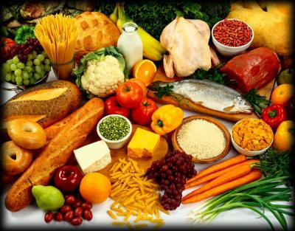
L’histoire de l’alimentation est étroitement liée à l’évolution des procédés de conservation. Déjà, l’homme préhistorique a dû s’ingénier à trouver des moyens de conserver sa nourriture. Aujourd’hui dans les pays industrialisés, la conservation des aliments est avant tout une question de santé.

A. QUELS SONT LES PROCEDES DE CONSERVATION DES ALIMENTS ?

1. Une première idée sur les techniques de conservation

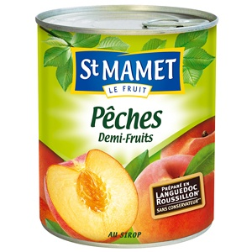 | 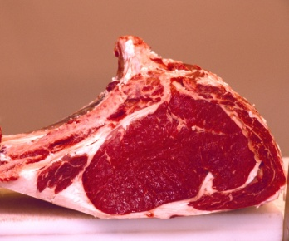 | 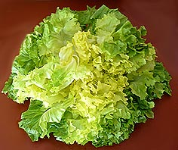 | 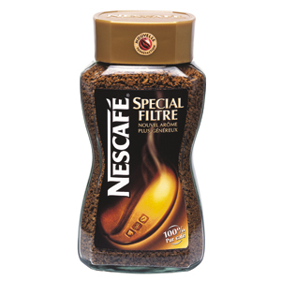
 | 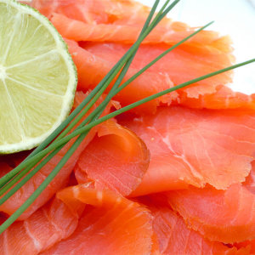 | 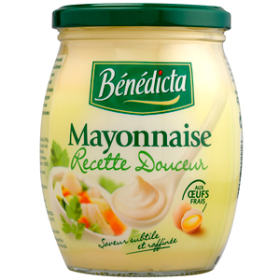 | 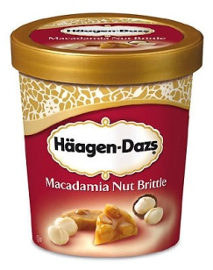
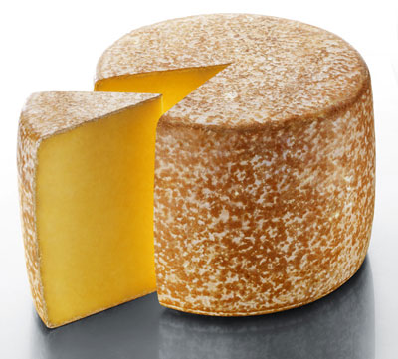 | 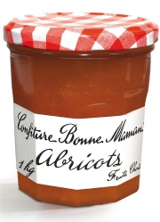 | 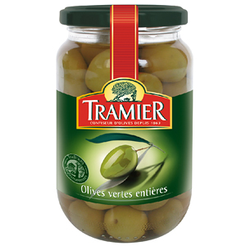 | 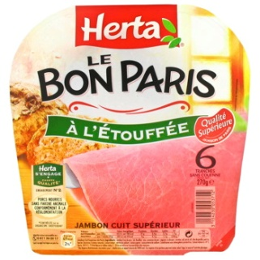
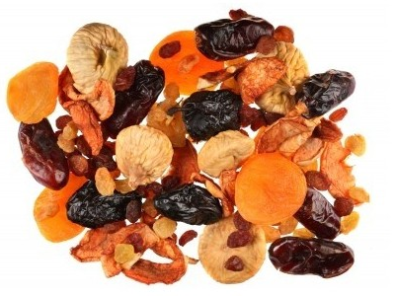 | 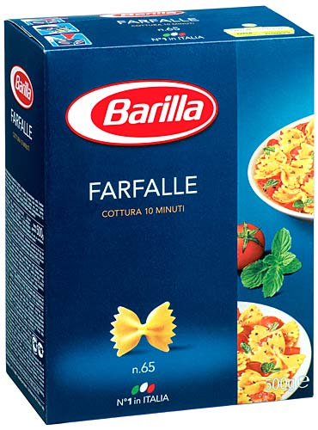 | 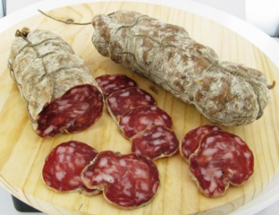 | 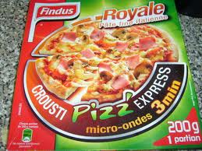

Travail à faire :

Associer, à chaque aliment, au moins un procédé de conservation choisi dans la liste ci-dessous.

1 : Saumurage | 2 : Mise en conserve | 3 : Réfrigération | 4 : Pasteurisation | 5 : Salaison | 6 : Fermentation
7 : Lyophilisation | 8 : Sucrage | 9 : Congélation | 10 : Séchage | 11 : Fumage

2. Une étude plus précise de ces techniques

Document n°1 : Un peu d’histoire…

L'homme, depuis des siècles, a recherché tous les moyens pour conserver les denrées alimentaires afin d'assurer sa survie en période de disette (fin de l’hiver, moindre productivité, …).

Depuis des millénaires, les fermentations sont utilisées pour conserver les aliments tout en améliorant leurs propriétés organoleptiques (odeur, goût), pour la préparation du pain, de boissons alcoolisées (vin et bière), de vinaigre et de fromages. Les Sumériens maîtrisaient déjà la fermentation du pain et de la bière 8 000 ans avant J.C. La fabrication du vin remonte à plus de 10 000 ans et on peut imaginer que celle du vinaigre est aussi ancienne puisqu’il s’agit d’une « maladie du vin ». Les Babyloniens (5 000 ans avant J.C.) le fabriquaient à partir du vin de palme. Les origines du fromage remontent au Néolithique (10 000 ans avant J.C.), quand les hommes commencent à domestiquer les chèvres et les brebis pour faire de l'élevage et consommer le lait produit par les animaux. Le chou fermenté dans le vin aurait servi plus récemment de nourriture de base aux bâtisseurs de la Grande Muraille de Chine (3 000 ans avant J.C). Depuis longtemps, la salaison permettait de garder viandes et poissons lorsqu’elle s’accompagnait de séchage ou de fumage. Les Romains conservaient dans la saumure, olives, radis et autres légumes. On connaît aussi depuis longtemps les vertus de conservation du froid: ainsi, les Romains enveloppaient-ils de neige et de glace les poissons du Rhin pour les transporter à Rome.

Vers 1790, Nicolas Appert invente un procédé de conservation des aliments, par la chaleur et dans des récipients hermétiquement clos : l’appertisation. C’est, d’ailleurs, dans le cadre d’un concours organisé par Napoléon 1er visant à récompenser le meilleur procédé de conservation de la nourriture destinée aux armées que le procédé sera vraiment mis au point après de multiples essais. En 1810, le secret du procédé est dévoilé dans une publication intitulée « le livre de tous les ménages ». Dès lors, la fabrication familiale des conserves se développe et dès 1814, la Grande-Bretagne exploite industriellement le procédé. Cette technique sera par la suite perfectionnée (utilisation de récipients en fer-blanc) et diversifiée avec notamment la pasteurisation et la stérilisation UHT.

C'est vers le milieu du XIXe siècle que les premières machines industrielles à réfrigérer sont mises au point: à Londres en 1834 par Jacob Perkins, en France en 1859 par Ferdinand Carré. Appliquant ces inventions au transport des denrées périssables, Charles Tellier affrète les premiers navires frigorifiques qui effectuent, à partir de 1875, la liaison Argentine-France chargés de viande congelée. Il annonce ainsi le formidable essor des transports frigorifiques de viandes et de produits végétaux d’Amérique du Sud et d’Océanie, qui révolutionnera après 1880 l'approvisionnement du Vieux Continent. En 1913 est fabriqué à Chicago le premier réfrigérateur domestique à électricité; l'usage s'en répand dans les ménages américains, puis européens. Dans les années 1960, le congélateur vient compléter la gamme du froid domestique.

C'est en 1905 que les premiers brevets américains et anglais font leur apparition avec l'utilisation de la radiation ionisante pour tuer des bactéries dans l'alimentation. Aujourd'hui, les autorités de santé et de sécurité de plus de quarante pays dans le monde ont approuvé l'irradiation de plus de soixante aliments différents, allant des épices aux grains en passant par le poulet désossé, le bœuf, les fruits et les légumes.

Actuellement, de nouvelles techniques de décontamination par technologie douce sont en cours de développement. Elles allient une réduction rapide de la flore microbienne et la préservation des qualités organoleptiques et nutritionnelles ainsi que de la fonctionnalité des aliments.
Ainsi, la technologie des champs électriques pulsés repose sur l'émission d'impulsions électriques de très courte durée (moins d'un millième de seconde) et de très forte intensité. Dans ce procédé, la cellule subit une destruction de sa membrane ce qui entraîne une migration des constituants cellulaires vers l’extérieur. La technique des champs magnétiques pulsés, en provoquant des collisions entre les molécules d'eau, permet une augmentation immédiate et homogène de la température. Au cours de la mise en œuvre de la technique de lumière pulsée, les produits sont soumis à des flashs intenses de lumière (21 % ultra-violet, 49% lumière visible, 30% infrarouge) qui délivrent une énergie. L’énergie par flash et le nombre de flashes déterminent l’effet antimicrobien du traitement.

Document n°2 : Les techniques de conservation des aliments

La conservation des aliments vise à préserver leur comestibilité et leurs propriétés gustatives et nutritives. Elle implique notamment d’empêcher la croissance de microorganismes et de retarder l’oxydation des graisses qui provoque le rancissement. Les méthodes courantes de conservation de la nourriture reposent principalement sur un transfert d’énergie ou de masse qui ont pour objectif d'allonger la durée de vie des produits alimentaires (pasteurisation et stérilisation, séchage, déshydratation osmotique, réfrigération et congélation) ou de les transformer par le jeu de réactions chimiques ou de changement d'état (cuisson, fermentation, obtention d'état cristallisé …).

- Les techniques de conservation par la chaleur

Le traitement des aliments par la chaleur est aujourd’hui la plus importante technique de conservation de longue durée. Il a pour objectif de détruire ou d’inhiber totalement les enzymes et les microorganismes et leurs toxines, dont la présence ou la prolifération pourrait altérer la denrée considérée ou la rendre impropre à l’alimentation humaine. On distingue la pasteurisation lorsque le chauffage est inférieur à 100°C et l’appertisation (ou stérilisation) lorsqu’il est supérieur à 100°C.

La pasteurisation a pour but la destruction des microorganismes pathogènes et d’altération. Ce traitement thermique doit être suivi d'un brusque refroidissement puisque tous les microorganismes ne sont pas éliminés et qu’il est nécessaire de ralentir le développement des germes encore présents. Les aliments pasteurisés sont ainsi habituellement conservés au froid (+4°C). En dehors de la réfrigération, d'autres moyens de conservation peuvent être utilisés parallèlement pour contrer le développement des microorganismes survivants : ajout d'agents chimiques de conservation, emballage sous vide, réduction de l'activité de l'eau … . Cette technique concerne, par exemple, le lait et les produits laitiers, les jus de fruits, la bière, le vinaigre, le miel…

L’appertisation est un traitement thermique qui a pour finalité de détruire toute forme microbienne vivante. Ce procédé de conservation consiste à stériliser par la chaleur des denrées périssables dans des contenants hermétiques (boîtes métalliques, bocaux). Sont considérées comme conserves les denrées alimentaires, d’origine animale ou végétale, périssables, dont la conservation est assurée dans un récipient étanche à l’eau, aux gaz et aux microorganismes, pour toute température inférieure à 55°C.

Le traitement à ultra haute température (UHT) consiste à chauffer le produit à une température assez élevée, entre 135°C et 150°C, pendant un temps très court, entre 1 à 5 secondes. Ce procédé met en œuvre soit le chauffage indirect dans des échangeurs tubulaires ou à plaques soit le chauffage direct par contact entre le produit et de la vapeur d’eau sous pression. Le produit stérilisé est ensuite refroidi puis conditionné aseptiquement. Ce processus est utilisé pour la stérilisation des produits liquides (lait, jus de fruits, …) ou de consistance plus épaisse (desserts lactés, crème, jus de tomate, soupes,…).

Le blanchiment est un traitement thermique qui consiste à plonger les aliments dans de l'eau chauffée au voisinage de son point d'ébullition ou à les exposer à la vapeur, pendant quelques minutes. Les produits ainsi traités sont généralement des fruits ou des légumes avant la mise en conserve pour réduire la flore microbienne de surface et faciliter la mise en boîte ou avant la congélation pour inactiver les enzymes de l'aliment, préserver la couleur naturelle et faciliter l'ensachage du produit.

- Les techniques de conservation par le froid

Le froid est une technique de conservation des aliments qui arrête ou ralentit l'activité cellulaire, les réactions enzymatiques et le développement des microorganismes. Il prolonge ainsi la durée de vie des produits frais, végétaux et animaux en limitant leur altération. Le froid ne détruit ni les toxines ni les microorganismes éventuellement contenus dans les aliments. La majorité des microorganismes présents peuvent donc reprendre leur activité dès le retour à une température favorable. On distingue deux procédés qui utilisent cette technique, la réfrigération et la congélation.

La réfrigération consiste à entreposer les aliments à une température basse, proche du point de congélation, mais toujours positive par rapport à celui-ci. Généralement, la température de réfrigération se situe aux alentours de 0°C à +4°C. A ces températures, la vitesse de développement des microorganismes contenus dans les aliments est ralentie. La réfrigération permet donc la conservation des aliments périssables à court ou moyen terme. Des règles fondamentales doivent être respectées dans l'application du froid : la réfrigération doit être faite le plus tôt possible après collecte, elle doit s'appliquer à des aliments initialement sains et être continue tout au long de la filière de distribution.

La congélation maintient la température au cœur de la denrée jusqu’à -18°C. Ce procédé provoque la cristallisation en glace de l'eau contenue dans les aliments. On assiste alors à une diminution importante de l'eau disponible, soit à une baisse de l'activité de l'eau, ce qui ralentit ou stoppe l'activité microbienne et enzymatique. La congélation permet donc la conservation des aliments à plus long terme que la réfrigération.

Selon la vitesse de refroidissement des aliments, on distingue :
- la congélation rapide ou surgélation au cours de laquelle les denrées sont stabilisées par abaissement rapide de la température jusqu’à -18°C à cœur. Cette technique permet la formation de nombreux et petits cristaux de glace qui ne détériorent pas l'aliment. Seul un faible exsudat se produit lors de la décongélation.
- la congélation lente qui s’applique à des produits qui, par leur aspect ou leur mode de récolte, ne peuvent satisfaire à certaines exigences, par exemple vitesse de congélation à laquelle sont soumis les produits surgelés. Le refroidissement de l'aliment s'effectue lentement ce qui entraîne la formation de cristaux de glace de taille relativement importante par rapport à celle des cellules du produit. Les aiguilles tranchantes des cristaux de glace peuvent percer et déchirer la paroi des cellules peu résistantes et favoriser une certaine exsudation lors de la décongélation.

- Les techniques de conservation par séparation et élimination d’eau

La déshydratation est une technique physique de conservation des aliments. Elle consiste à éliminer, partiellement ou totalement, l'eau contenue dans l'aliment. Ce procédé présente deux intérêts principaux : l'activité de l'eau du produit ainsi traité atteint des valeurs suffisamment basses pour inhiber le développement des microorganismes et stopper les réactions enzymatiques ; la diminution du poids et du volume est une économie importante pour le conditionnement, le transport et le stockage.

Suivant l'intensité de déshydratation, on distingue :
- la concentration qui consiste à augmenter la masse d'un produit par unité de volume et peut être réalisé par déshydratation partielle,
- le séchage qui consiste à enlever l'excès d'humidité par évaporation de l'eau. On aboutit à des produits alimentaires dits secs,
- la lyophilisation, autrefois appelée cryodessiccation, qui consiste à congeler un aliment puis à le soumettre au vide, l'eau passe ainsi directement de l'état solide à celui de vapeur, c'est la sublimation de la glace. Cette technique qui donne des produits de qualité se réhydratant bien, reste d'un prix de revient élevé. Elle est réservée à certaines applications comme le café soluble, certains potages instantanés et l'alimentation de personnes en conditions extrêmes (astronautes, alpinistes ...).

D’autres méthodes permettent de freiner ou bloquer le développement microbien en réduisant l’activité de l’eau tout en en conférant du goût à l’aliment comme le fumage ou l’addition de sel ou de sucre.

On distingue :
- le fumage ou fumaison consiste à soumettre une denrée alimentaire à l’action des composés gazeux qui se dégagent lors de la combustion de végétaux. Le fumage joue plusieurs rôles : aromatisation et coloration, préservation par effet antimicrobien et modification de la texture du produit. Il s’applique principalement aux produits carnés pour lesquels le séchage suivi du fumage permet de conserver les viandes et poissons grâce à l'action combinée de la déshydratation et des antiseptiques contenus dans la fumée.
- la conservation par le sel ou salaison consiste à soumettre une denrée alimentaire à l’action du sel soit en le répandant directement à la surface de l’aliment (salage à sec) soit en immergeant le produit dans une solution d’eau salée (saumurage). En diminuant l'activité de l'eau du produit, ce procédé permet de freiner ou de bloquer le développement microbien. Cette technique est essentiellement utilisée en fromagerie, en charcuterie et pour la conservation de certaines espèces de poissons (harengs, saumon, …). Elle est parfois associée au fumage.
- la conservation par le sucre ne peut se faire qu’à chaud puisque l’aliment doit perdre une partie de l’eau qu’il contient par évaporation tandis que le sucre, une fois dissous, se lie aux molécules d’eau et les rend indisponibles pour la croissance de microorganismes.

Les fruits confits sont préparés grâce à la technique du confisage. Celle-ci a d’abord pour but de rendre le produit perméable pour faciliter le passage du sucre (on peut le blanchir dans l'eau chaude ou le congeler) puis à le plonger dans des solutions de concentration croissante de sucre, provoquant ainsi un important départ d’eau du produit vers la solution et un transfert du sucre à contre-courant (osmose).
Par extension, confire consiste à préparer des denrées alimentaires en vue de leur conservation en les faisant cuire lentement dans une graisse (porc, oie, canard), en les enrobant de sucre ou en les plongeant dans du sirop de sucre (confiserie, fruits confits) ou en les mettant en bocaux dans de l’alcool (fruits à l’eau de vie, ) dans du vinaigre (câpres, pickles, cornichons, oignons) ou dans une préparation à l’aigre doux (chutney).
Alcool et vinaigre constituent également des antiseptiques parfaits qui contribuent à la conservation des denrées alimentaires en limitant le développement microbien.

- Les techniques de conservation par additifs alimentaires

Parmi les additifs alimentaires, on distingue les additifs de conservation, ou conservateurs chimiques (E200 à E 297), qui sont utilisés dans le but de prolonger la durée de conservation des aliments.
Ils ont comme objectifs d'assurer :
- l'innocuité de l'aliment, par inhibition de la multiplication des microorganismes pathogènes et de la production de toxines;
- la stabilité organoleptique de l'aliment par inhibition des microorganismes d'altération.
Les conservateurs chimiques n'ont pas la capacité de rendre sain un produit qui ne l'était pas avant son traitement, ni d’améliorer la qualité d'un mauvais produit ; ils peuvent seulement conserver au produit ses caractéristiques initiales plus longtemps qu'à l'ordinaire.

- La fermentation

Ce procédé biologique tire parti des microorganismes présents sur ou dans les matières premières leur servant de substrat. Elle permet la conservation des aliments tout en améliorant les qualités nutritionnelles des produits et en augmentant les qualités organoleptiques des aliments. La maîtrise du processus de fermentation consiste à favoriser une flore utile au détriment d’une flore indésirable afin de prévenir les risques sanitaires pouvant survenir chez les consommateurs.
Actuellement, plus de 3 500 aliments fermentés traditionnels d’origine animale ou végétale existent de par le monde (produits laitiers comme les yaourts ou les fromages ; pain et viennoiseries ; légumes fermentés comme la choucroute). Les boissons alcoolisées ne sont pas les seules boissons fermentées puisque cacao, café et thé en font partie : les fèves, les grains ou les feuilles dont ils sont issus sont mis à fermenter après récolte afin de développer des arômes caractéristiques.

- Autres techniques

L'ionisation ou irradiation des aliments repose sur l'exposition des denrées alimentaires à l'action de rayonnements ionisants électromagnétiques ou constitués particulaires et a pour but d’assainir et/ou d’augmenter la durée de conservation des aliments en réduisant ou éliminant les organismes pathogènes et d’altération (microorganismes, insectes, …). Dans les aliments d’origine végétale, l’irradiation retarde également la germination et la maturation.
Le conditionnement sous atmosphère modifiée consiste à remplacer l'air contenu dans l’emballage par un gaz inerte, le tout étant ensuite stocké à basse température. Cette technique permet, en réduisant le niveau d’oxygène tout en maintenant le niveau d’humidité, de bloquer la prolifération microbienne et ainsi de prolonger la durée de conservation des aliments tout en préservant ses qualités organoleptiques.

D’après : http://www.inra.fr/la_science_et_vous/apprendre_experimenter/attention_microorganismes

Questions :

- Quels ont été les premiers procédés de conservation utilisés par l’homme et pourquoi ?
- Pourquoi di-on que le vinaigre est « une maladie du vin » ?
- Selon vous, en quoi l’appertisation est-elle radicalement différente des procédés traditionnels de conservation ? Expliquez pourquoi elle est une avancée déterminante dans la conservation des aliments.
- Quel est le scientifique à l’origine de la technique de pasteurisation ?
- Comment a évolué l’alimentation des européens après l’invention de la machine à réfrigérer ?
- L’appertisation et la pasteurisation sont deux procédés différents, mais qui reposent sur un principe commun. Lequel ? Et quelle modification majeure provoque-t-il sur les aliments ?
- Quelle est la différence principale entre les deux procédés ? Lequel permet de conserver les aliments le plus longtemps ? Pourquoi ?
- Dans la pasteurisation, que se passerait-il si on oubliait de refroidir après le traitement thermique ?
- Pourquoi la congélation permet-elle une conservation à plus long terme que la réfrigération ?
- Expliquer ce qu’est l’exsudation faisant suite à une décongélation.
- Expliquer le phénomène d’osmose ayant lieu lors du confisage ?
- Quelle est la différence entre le salage et le saumurage ?
- Classer les procédés de conservation selon deux catégories : les procédés physiques et les procédés chimiques.
- Sur quelles propriétés de la matière sont basés les procédés physiques ?
- Compléter un schéma du type :

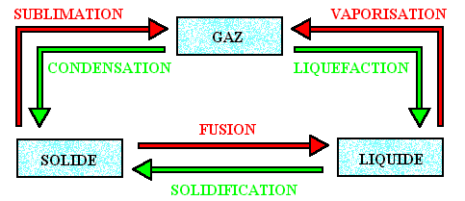
- Comment doit évoluer la température d’un corps pur (l’eau par exemple) pour qu’il puisse subir les changements d’état représentés par les flèches rouges ? Même question pour les flèches vertes.
- Comment traduire ces variations de température en termes de chaleurs échangées ?
- Associer les changements d’état aux différents procédés physiques de conservation concernés.
B. LES ANTIOXYGENES DANS L’ALIMENTATION

1. Dégradation des aliments

Expérience :

Expérience à préparer au moins une demi-journée avant la séance devant élèves. Les résultats de cette expérience peuvent dépendre de la variété et du degré de maturité de la pomme.

Observer l’évolution d’une tranche de pomme placée dans divers milieux ou recouverte de certains produits:
- à l’air libre,
- à l’obscurité,
- au froid,
- dans un bocal de dioxygène pur,
- sous vide (on fera le vide dans un sachet à l’aide d’une trompe à eau),
- recouverte de jus de citron,
- recouverte d’une solution de vitamine C (on utilisera de l’acide ascorbique pur).

Questions :

- Quel est l’effet visible de la dégradation de la pomme ?
- Quel est le milieu où la dégradation de la pomme est la moins marquée ? La plus marquée ?
- Quelle est l’espèce chimique responsable de la dégradation de la pomme ?
- Quels sont les influences de l’obscurité et du froid sur la dégradation de la pomme ?
- Quels sont les influences du jus de citron et de la vitamine C sur la dégradation de la pomme ?

On retiendra que :

- Laissés à l’air libre, la majorité des aliments se dégradent (brunissement, modification de l’odeur et de la saveur, …). Ceci est dû à des réactions d’oxydation des molécules (glucides, lipides et autres …).
- Une oxydation est une réaction d’altération due au dioxygène (essentiellement celui de l’air).
- La prévention de l’oxydation des aliments s’organise dans deux directions :
- Protéger les aliments de l’air, de la lumière et les conserver à basse température,
- Utiliser les propriétés d’un antioxygène ou antioxydant.

Autres exemples de dégradation :

Le dioxygène agit sur les graisses et les huiles par un processus qui conduit au rancissement c’est-à-dire une transformation des graisses, ce qui provoque l’apparition d’une forte odeur et d’un goût âcre.

Le dioxygène agit sur le vin par un processus qui conduit à la transformation de l’alcool (éthanol) en acide acétique (constituant du vinaigre).

2. Conservation des aliments

Les antioxygènes sont des substances qui, naturellement présentes dans les aliments ou incorporées à ceux-ci lors de leur fabrication, ont pour fonction de retarder leur détérioration par le dioxygène de l’air.

Il existe deux catégories d’antioxygènes, les antioxygènes naturels (vitamine C et vitamine E) et les antioxygènes de synthèse (dont 13 sont autorisés en France), que l’on peut repérer dans la composition d’un aliment par un code allant de E300 à E321.
Il existe également des substances chimiques qui n’ont pas qu’une action antioxydante et d’autres qui peuvent renforcer l’action d’un antioxydant.

Sites internet pour les photographies:
Aliments : http://www.questmachine.org/article/La_conservation_des_aliments
Pêches : http://media.telemarket.fr/imgnwprd/000/000217/00021717/00021717-t0.jpg
Viande : http://motcomptedouble.blog.lemonde.fr/files/2007/07/viande1.1184874673.jpg
Salade : http://www.basesdelacuisine.com/salades/salades_1/scarole.jpg
Café : http://www.journaldunet.com/economie/reportage/produits-declines-differents-pays/nescafe-france.jpg
Lait : http://www.produits-bleu-blanc-coeur.com/img/bbc/produits/lait-candia.jpg
Saumon : http://www.istanbulaccueil.org/imagesIA/saumonfume.jpg
Mayonnaise : http://media.telemarket.fr/imgnwprd/001/001328/00132870/00132870-t0.jpg
Glace : http://www.miamz.fr/wp-content/uploads/2011/03/macadamia_caramelisee_haagen_daz.jpg
Fromage : http://www.fromages-aop-auvergne.com/IMG/jpg/fromage-aop-cantal_2.jpg
Confiture: http://www.cooking2000.com/image/event/divers/autour-du-pot/autour-du-pot-1kg.jpg
Olives : http://media.telemarket.fr/imgnwprd/009/009174/00917446/00917446-t0.jpg
Jambon: http://adminprod.simplymarket.fr/uploads/PHOTO2/3154230/053712.jpg
Fruits secs: http://www.les-fruits-secs.com/files/5512/5015/3842/tas-fruits-secs.jpg
Pâtes : http://www.leshop.ch/images/ProductsBig/8076808060654.JPG
Saucisson : http://www.htsavoie.com/photos/1/produit-1091-1.jpg
Pizza : http://courses.monoprix.fr/photos/19/07/67/5/p-1907675.jpg

